Actividad Educación Física desde casa con globos
Juegos y recursos para hacer un poco de Educación Física con globos en casa y asi combatir el sedentarismo que en estos días puede provocar el corona virus (COVID-19).

- A continuación te dejo 10 actividades de las cuales debes elegir como mínimo 5, para que puedas trabajar Educación Física desde casa con globos.

- Luego de realizar las actividades, escribe lo que ocurrió en cada juego y explica lo que sentiste al realizar estas actividades.

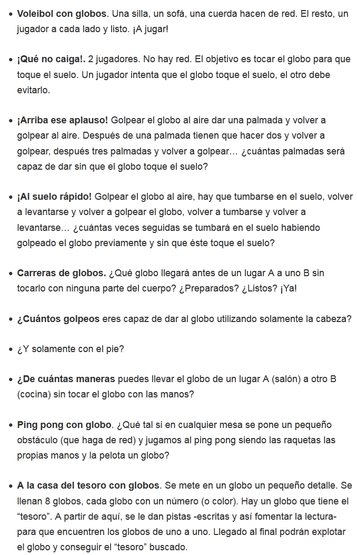
Actividad Reconociendo las partes del cuerpo
- Escribe donde corresponde las partes del cuerpo que se señalan a continuación
OJO – NARIZ – BOCA – RODILLA – PIE – BRAZO – MANO – PIERNA – PECHO – ABDOMEN – OREJA – CUELLO – CABEZA.

- Encierra en un circulo las partes del cuerpo que sirven para ver, oir, caminar, tocar y oler. Luego pinta la niña.
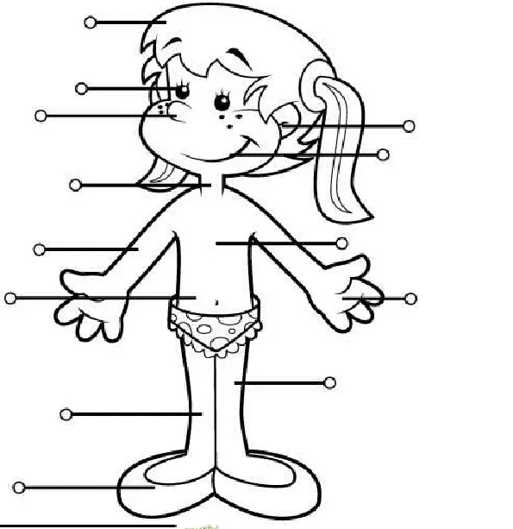

Aquí te dejo mi correo bessysandoval@hotmail.com para que envíes tus actividades desarrolladas y así puedan ser revisadas. Enviar actividades, viernes 3 de Abril.
Espero te encuentres bien en casa, recuerda cuidarte mucho y siempre lavarte muy bien las manos.
¡Saludos! tu profesora de Educación Física Bessy Sandoval.

Lista de cotejo (Actividad Educación Física desde casa con globos)

Ptje. Ideal: 25 Ptos. Nota:

N° | Indicadores de Logro | Valor  Puntos | Puntos  Obtenidos
1 | Escoge 5 juegos como mínimo | 5
2 | Realiza en casa los 5 juegos escogidos | 5
3 | Explica lo que ocurrió en cada juego | 5
4 | Expresa emociones vividas a través de los juegos | 5
5 | Entrega actividad en la fecha solicitada | 5
 | Ptje. Total | 25

Lista de cotejo (Actividad Reconociendo las partes del cuerpo)

Ptje. Ideal: 20 Ptos. Nota:

N° | Indicadores de Logro | Valor  Puntos | Puntos  Obtenidos
1 | Reconoce las partes del cuerpo | 5
2 | Reconoce las funciones de las partes del cuerpo | 5
3 | Pinta la imagen (niña) | 5
4 | Entrega en la fecha correspondiente | 5
 | Ptje. Total | 20

